Econometría practica –examen

INDEX: Variable que el comportamiento de mercado de acciones.

Especifico variable o graficamos, cual es endogenisable y eso



… a partir de 1930 vemos un crecimiento constante del índex, a partir de 1980 vemos una evolución, luego el crecimiento no es constante a partir de 1994 hasta el 2010. La crisis financiera en 2008 impacto en el índex

ESTADÍSTICOS DESCRIPTIVOS



Curtosis = 3.75 entonces es mesocúrtica.

Asimetría (Skewness) = 1.48 **sesgo positivo (cola a la derecha)**, mayor que cero.

Tenemos que hacer una transformación a INDEX

Lo que siempre tenemos que explicar primero es la endógena, luego de ahí explicamos el comportamiento de las variables que es explicativa, pero es en menor q la endógena,

*La gráfica fue transformado para que se vea mejor.

GRÁFICA DE INDEX Y VALOR DE MERCADO



El índice partir de 90 tiene un crecimiento fuerte hasta cierto punto exponencial, mientras el valor de mercado o valor contable de la empresa que cotiza es estable.

*Si la variable endógena está en tasa entonces se vuelve en tasa también a la variable explicativa

Transformamos el INDEX con logaritmo usando el siguiente comando **(genr lindex=log(index))**



y vemos que en el gráfico anterior el logaritmo del índice sigue teniendo tendencia, entonces hacemos un diferencial de lindex con el siguiente comando **(genr dlindex=d(lindex)**).



Ahora las variables están en la misma escala y proseguimos con la regresión

|  |  |  |  |  |
| --- | --- | --- | --- | --- |
| Dependent Variable: DLINDEX | | | |  |
| Method: Least Squares | | |  |  |
| Date: 11/19/20 Time: 08:25 | | | |  |
| Sample (adjusted): 1928 2013 | | | |  |
| Included observations: 86 after adjustments | | | | |
|  |  |  |  |  |
|  |  |  |  |  |
| Variable | Coefficient | Std. Error | t-Statistic | Prob. |
|  |  |  |  |  |
|  |  |  |  |  |
| C | 0.176952 | 0.049939 | 3.543358 | 0.0006 |
| BOOKMARKET | -0.213316 | 0.078960 | -2.701582 | 0.0083 |
|  |  |  |  |  |
|  |  |  |  |  |
| R-squared | 0.079942 | Mean dependent var | | 0.054079 |
| Adjusted R-squared | 0.068988 | S.D. dependent var | | 0.198205 |
| S.E. of regression | 0.191246 | Akaike info criterion | | -0.447529 |
| Sum squared resid | 3.072310 | Schwarz criterion | | -0.390451 |
| Log likelihood | 21.24375 | Hannan-Quinn criter. | | -0.424558 |
| F-statistic | 7.298547 | Durbin-Watson stat | | 1.824535 |
| Prob(F-statistic) | 0.008347 |  |  |  |
|  |  |  |  |  |
|  |  |  |  |  |

**PRIMERO ESPECIFICAMOS LOS SIGNOS.** Explicar signos

BOOKMARKET tiene signo negativo, entonces tiene una relación inversa con el INDEX.

Pero el precio de mercado casi es constante, sigue teniendo tendencia

**SEGUNDO ANALIZAMOS LA SIGNIFICANCIA ESTADISTICA**

R2 = 8% = 0.079942 de la fluctuación de índex en promedió está siendo explicada por el valor contable o bookmarket.



Generamos una serie de beneficios en Eviews **(genr Benefit= index+dividends)**



**TERCERO DETERMINAR LAS VARIABLES**

Generar cuadrito… PA EXAMEN, EN WORD

|  |  |  |  |  |  |
| --- | --- | --- | --- | --- | --- |
|  | A | B | C | D | E |
| CONSTANTE |  |  |  |  |  |
| BOOK MARKET |  |  |  |  |  |
| DIVPRICE |  |  |  |  |  |
| EARNPRICE |  |  |  |  |  |
| INFLATION |  |  |  |  |  |
| R2 |  |  |  |  |  |

Tomamos en cuenta los q menor P-value tengan

Elegimos el q menor valor de probabilidad tengan, son dos, entonces especificamos una sola entonces tenemos q leegir bookmarket, este es el mejor precio q se le da por reinversión en la bolsa de valores.

¿Por q no múltiple?

No siempre hacer regresiones con todas las variable es optim

Estamos seleccionando en un conjunto d variables cual es el q meojr relación tiene con la variable endógena.

Además d q no queremos llegar a un problema de regrsion espurria.

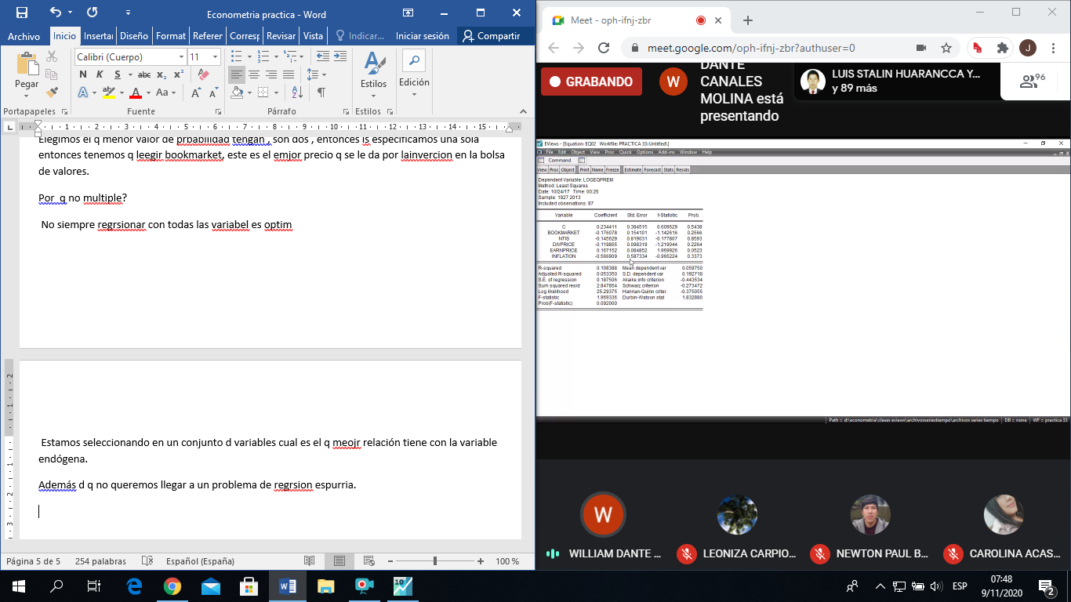

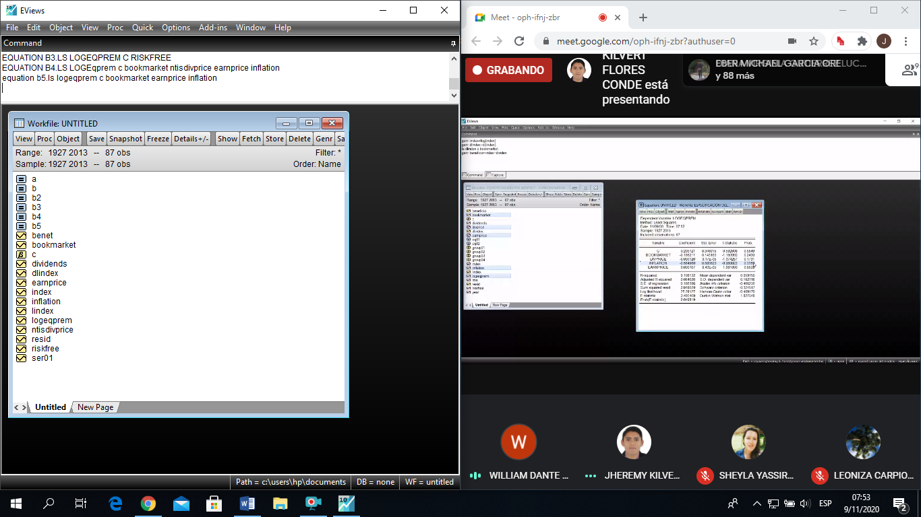

|  |  |  |  |  |  |
| --- | --- | --- | --- | --- | --- |
|  | A | B | C | D | E |
| CONSTANT |  |  |  |  |  |
| BOOK MARKET |  |  |  |  |  |
| DIVPRICE |  |  |  |  |  |
| EARNPRICE |  |  |  |  |  |
| INFLATION |  |  |  |  |  |
| R2 |  |  |  |  |  |
|  |  |  |  |  |  |
|  |  |  |  |  |  |

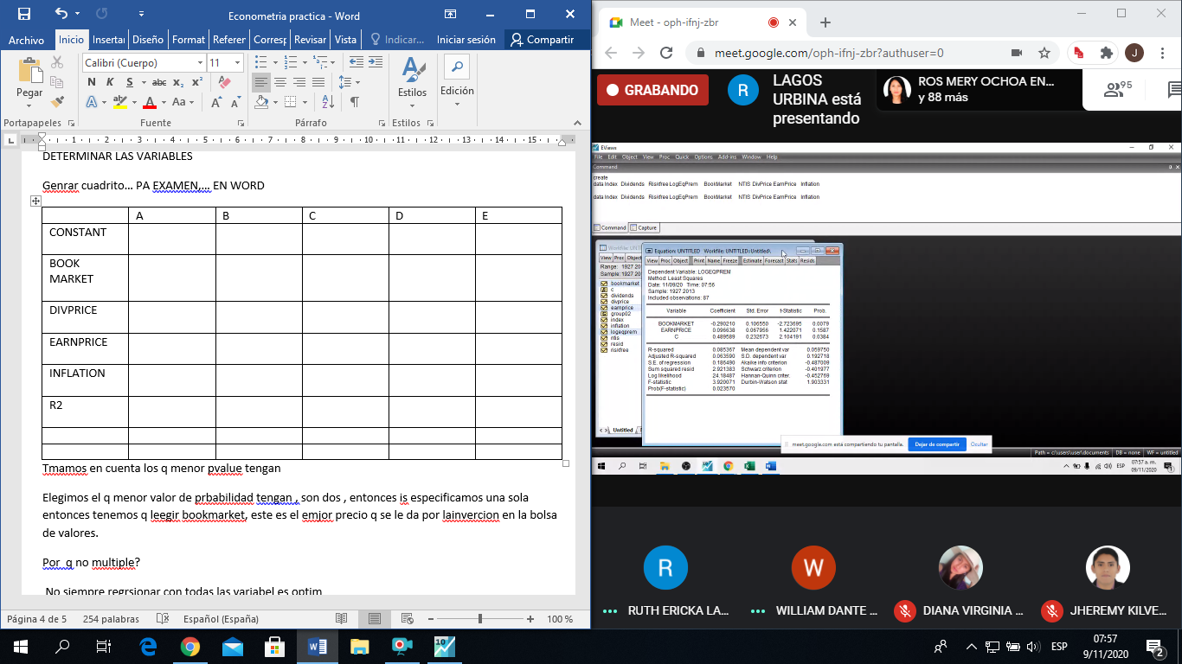

|  |  |  |  |  |  |
| --- | --- | --- | --- | --- | --- |
|  | A | B | C | D | E |
| CONSTANT |  |  |  |  |  |
| BOOK MARKET | -0.185  (0.0118) |  |  |  |  |
| DIVPRICE |  | -0.147  (0.850) |  |  |  |
| EARNPRICE | 0.09 |  | -0.097  (0.029) |  |  |
| INFLATION |  |  |  |  |  |
| NIC |  |  |  |  |  |
|  |  |  |  |  |  |
| R2 | 0.85 |  |  |  |  |

CONSIDERAR

DURANTE LA SEGUNDA GUERRA MUNDIAL(1929-1945)

Y=Bo+B1*X1 Y=bo+b1*X1

Años de guerra:(1939-1945)

Crisis del petróleo:(1973-1975)

Y=B0+B1*X1+B2X1*AÑOS DE GUERRA+B3X1*CRISI DEL PETROLEO+u

Y=bo+b1xi+b2x2*ag+bex1*cp+e

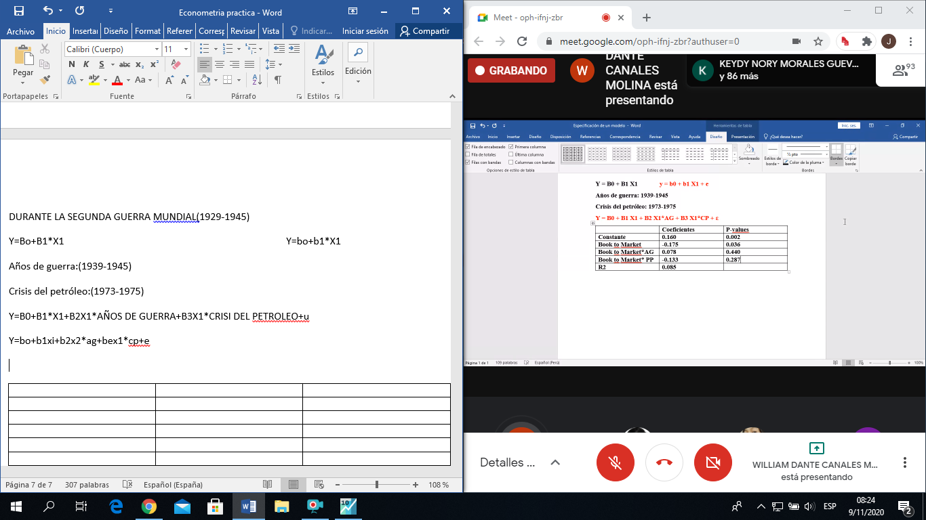

|  |  |  |
| --- | --- | --- |
|  | Coeficiente | Pvalue |
| Constante | 0.160 | 0.002 |
| Bookmarket | -0.175 | 0.036 |
| Bookmarket*ag | 0.078 | 0.440 |
| Bookamrket*pp | -0.133 | 0.287 |
| R2 | 0.085 |  |
|  |  |  |

COMPARACION DE MODELOS

|  |  |  |
| --- | --- | --- |
|  | MODELO COMPLETO | BOOKMARKET |
| R2 | 0.108 | 0.063 |
| AIC | -0.443 | -0.483 |
| BIC | -0.273 | -0.429 |
|  |  |  |
|  |  |  |
|  |  |  |

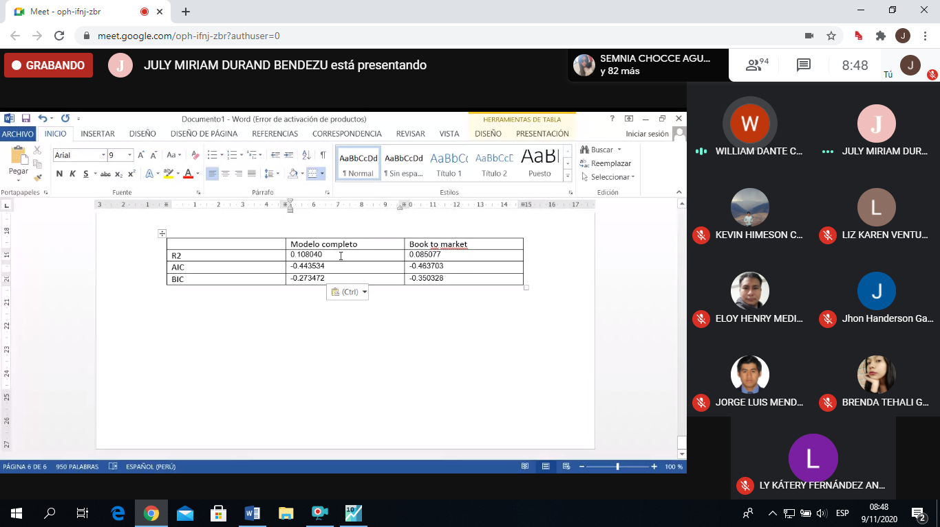

EL MEJOR MODELO GENERALENTE ESTA LIGADOA LOS MENORE VALORES Q PRESENTEN LOS CRITERIOS DE INFFORMACION.

EVALUACION DEL MODELO

HO: LA ESPECIFICAION ES CORRECTA

H1: LA ESPECIFICAION ES INCORRECTA

|  |  |  |
| --- | --- | --- |
|  | ESTADISTICO DE PRUEVA | P-VALUE |
| RESET(P=1) | 3.446 | 3.446 (0.067) |
| CHOW BREAK | 2.269 | 2.269(0.11) |
| CHOW FORECAST | 0.764 | 0.764(0.79) |
| JARQUE-BERA | 7.15 | 7.15(0.028) |
|  |  |  |
|  |  |  |

Aceptamos la hipótesis nula en todo, solo con el jarque vera no ..

Entoces de lso cuatro ;:

LA ESPECIFICACION ES CORRECTA.